


Semaine du 09 au 13 Novembre 2020

Lundi 09 Novembre 2020
Bon appétit

Purée de légumes variés
Poulet
Blédilacté
Compote de fruits
Mardi 10 Novembre 2020

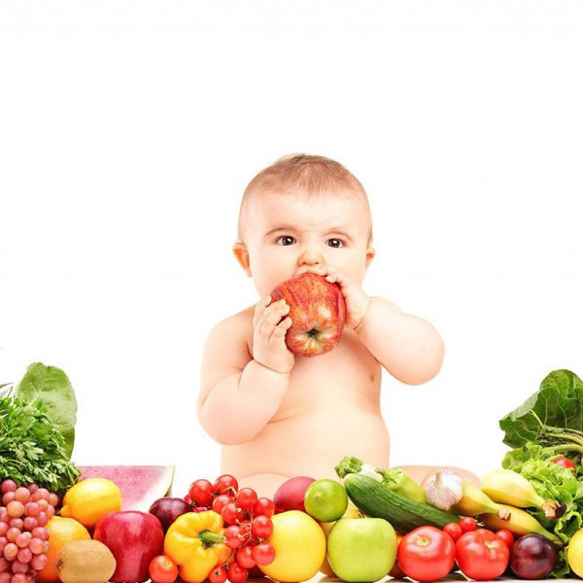
Purée de haricots verts
Boeuf
Blédilacté
Compote de fruits

Mercredi 11 Novembre 2020

Férié

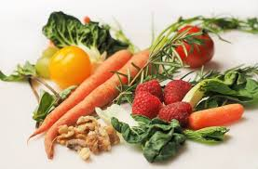
Jeudi 12 Novembre 2020

Purée d'asperges
Veau
Blédilacté

Compote de fruits
Vendredi 13 Novembre 2020

Purée de carottes
Poisson
Blédilacté
Compote de fruits

La Mairie se réserve le droit de modifier les menus en cas d’imprévu.
La viande de bœuf servie cette semaine est d’origine française

